KİMLER VAR KİMLER
Gelişim Alanı: | Kariyer
Yeterlik Alanı: | Kariyer Farkındalığı
Kazanım/Hafta: | Her mesleğin toplumsal yaşama katkısı olduğunu fark eder. / 22. Hafta
Sınıf Düzeyi: | 2. Sınıf
Süre: | 40 dk (Bir ders saati)
Araç-Gereçler: | - Çalışma Yaprağı-1  - Çalışma Yaprağı-2  - Çalışma Yaprağı-3  - Çalışma Yaprağı-4
Uygulayıcı İçin Ön Hazırlık: | - Çalışma yaprakları A4 formatında birer adet çoğaltılır.
Süreç (Uygulama Basamakları): | - Çalışma Yaprağı-1 tahtaya yansıtılır.  - Daha sonra aşağıdaki açıklama yapılır:  “Merhaba çocuklar, size dün başıma gelen bir olaydan bahsedeceğim. Akşam evde otururken biraz rahatsızlandım. Hemen bir dolmuşa binip hastaneye gittim. Hastanenin acilinde kayıt yaptırmak için orada çalışan memura kimliğimi vermem gerekiyordu. Cüzdanımı çıkardım ve kimliğimi verdim. Daha sonra bekleme salonunda doktorlar beni çağırana kadar bekledim. Orada beklerken bir hasta yakını elindeki çayı yanlışlıkla yere döktü. Hemen bir temizlik personeli gelerek yerleri sildi ve kaygan zemin tabelası koydu. Bu sırada içerden adımı seslendiler ve gözlem odasına girdim. Bir yandan doktora şikayetlerimi anlatırken bir hemşire de tansiyonuma ve ateşime baktı. Neyse ki önemli bir şeyim yokmuş. Doktor ilaçlarımı yazdı ve bunları düzenli kullanırsam iyileşeceğimi söyledi. Tam reçeteyi kaybetmemek için cüzdanıma koyacaktım ki cüzdanımın olmadığını fark ettim. Hemen hastanenin güvenlik görevlisine durumu anlattım. Meğer cüzdanımı kayıt yaptırdığım yerde unutmuşum. Güvenlik görevlisine teşekkür ederek hastaneden ayrıldım ve ilaçlarımı almak için eczaneye girdim. İlaçlarımı da aldıktan sonra bir taksi çağırarak eve döndüm. Akşam yatağa uzandığımda bir anda aklıma bize ne kadar çok kişinin yardımı dokunduğunu ve hayatımızı kolaylaştırdığını düşündüm. Hadi şimdi hep beraber kimlerin bana yardımı dokunmuş bulalım.”  - Öğrencilerden tek tek hikayede geçen meslek elemanlarını ve bize nasıl yardımı dokunduklarını söylemeleri istenir.  - Öğrencilerin unuttuğu meslek elemanları olursa uygulayıcı tarafından Çalışma Yaprağı-1’de yer alan ipuçları kullanılarak hatırlatılır.  - Öğrenciler gruplara ayırma yöntemlerinden biri kullanılarak 3 gruba ayrılır ve Çalışma Yaprağı-2 bir gruba, Çalışma Yaprağı-3 bir gruba, Çalışma Yaprağı-4 bir gruba düşecek şekilde dağıtılır.  - Gruplardan öncelikle çalışma yapraklarındaki boşlukların yerine gelecek meslek elemanlarını yazmaları, daha sonra da ufak bir canlandırma için her bir meslek elemanına gruplarından bir arkadaşlarını seçmeleri istenir.  - Grupların çalışma yapraklarını doldurmasının ardından öncelikle birinci grubun sözcüsü tarafından çalışma yaprağındaki hikaye okunur. Hatalar varsa uygulayıcı tarafından düzeltilir.  - Birinci grup hikayesini okuduktan sonra meslek elemanlarını canlandıracak öğrenciler tahtaya çıkarılır ve kısaca kendilerini tanıtarak insanlara ne gibi katkıları olduğunu ya da yardımları dokunduğunu ifade etmeleri istenir.  - 7. ve 8. Basamaklar 3 grup içinde tekrarlandıktan sonra aşağıdaki tartışma soruları sınıfa yöneltilir:  - Bugün ilk kez duyduğunuz meslekler var mı?  - Toplumsal yaşama katkısı olmayan bir meslek olabilir mi?  - Bu meslekler olmasaydı ne gibi sorunlar yaşanırdı?  - Gönüllü öğrencilerden paylaşımları alındıktan sonra aşağıdaki açıklama ile etkinlik sonlandırılır:  “Çocuklar, her gün, her yerde birçok meslek çalışanıyla karşılaşıyoruz. Kimi zaman fark etmesek de her zaman için hayatı bizim için kolaylaştıran ve topluma katkı sağlayan birçok meslek ve meslek elemanı var. Bu nedenle tüm meslekler bizim için çok önemli. Sizler de ileride hangi mesleği yaparsanız yapın en büyük ortak yönünüz topluma sağladığınız katkılar olacak.”
Kazanımın Değerlendirilmesi: | - Öğrencilerden bir gün boyunca karşılaştıkları meslek elemanlarının bir listesini yaparak bir sonraki hafta etkinliğinde sınıf arkadaşlarıyla paylaşmaları istenebilir.
Uygulayıcıya Not: | - Çalışma yapraklarındaki boşlukların doldurulması sırasında uygulayıcı tarafından gruplara ufak ipuçlarıyla destek olunabilir.  Özel gereksinimli öğrenciler için;  - Çalışma yaprağında yer alan yazılı materyallere Braille yazı eklenebilir ya da punto büyütülerek materyal desteği sağlanabilir.  - Etkinliğin tamamlanması için ek süre verilebilir.  - Grup çalışması sırasında akran eşleştirmesi yapılarak akran desteği sağlanabilir.
Etkinliği Geliştiren: | Mehmet Berkay Özünlü

Çalışma Yaprağı-1

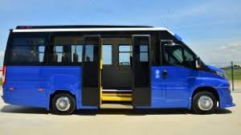

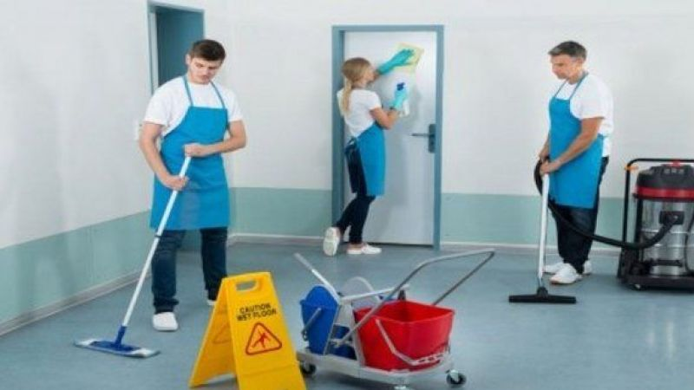

Çalışma Yaprağı-2

İmran ve annesi Tuğba Almanya’dan Trabzon’a gideceklerdi. Eşyalarını toplayıp havaalanına geldiler. Havaalanına girerken ………………… tarafından valizleri kontrol edildi. Daha sonra valizlerini teslim edip uçağa bindiler. Uçağa bindiklerinde ………….. onları “hoşgeldiniz” diyerek karşıladı ve oturacakları yeri gösterdi. Uçak hareket etmeden önce uçağı kullanan ………… tarafından bir anons yapıldı.
Uçak İstanbul’a inince Trabzon uçağının kalkmasına 2 saat vardı. İmran çok acıktığını ve bir şeyler yemek istediğini söyledi. Annesiyle birlikte havaalanındaki bir restorana oturdular. ………………… yanlarına gelip siparişlerini aldı ve içeri giderek yemekleri hazırlayacak olan ……………….’ya siparişleri söyledi.
Yemeklerini yedikten sonra Trabzon uçağına bindiler ve yolculuğun sonunda Trabzon’a ulaştılar. Evleri havaalanına uzak bir mesafede olduğu için otobüse binmeye karar verdiler. Otobüs durduğunda direksiyon başında olan …………. …………. Onların valizlerini otobüse çıkarmalarına yardımcı oldu. Yarım saat sonra evlerine ulaşmışlardı.
Evlerine geldiklerinde İmran çok susamıştı. O anda su almayı unuttuklarını fark ettiler. İmran’ın annesi Tuğba telefonla su sipariş etti ve biraz sonra kapı çaldı. Gelen kişi ………….ydu. Tuğba parayı vererek damacanayı içeri aldı ve İmran’a bir bardak su verdi.

Çalışma Yaprağı-3

Gökalp babasıyla birlikte haftada bir kez sokaktaki terkedilmiş köpekleri besliyordu. Bir gün yine köpekleri beslemek için arabaya binip yola koyuldular. Fakat arabada bir sorun olduğunu fark ettiler. Hemen yakındaki bir ……………….ye giderek arabalarını tamir ettirdiler.
Arabadaki sorun çözüldükten sonra artan tavuk kemiklerini ve et parçalarını almak için …………..a uğradılar. Köpekler bu yiyecekleri çok seviyordu. Poşetleri arabanın bagajına koyduktan sonra tekrar yola çıktılar. Bir süre gittikten sonra trafiğin çok sıkışık olduğunu gördüler. Biraz daha ilerleyince iki arabanın kaza yapmış olduğunu anladılar. Kaza yerinde birkaç …………… sürücülerin belgelerini kontrol ediyordu. Ne yazık ki bir de yaralı vardı. O yaralı için olay yerine bir de ambulans gelmişti. Ambulanstan inen ……………… yaralıyı tedavi ediyordu.
Kaza yerini geçtikten sonra trafik açıldı ve köpeklerin olduğu yere vardılar. Yemeklerini verip köpeklerle oynarken bir yavrunun olduğu yerde yattığını ve çok zayıflamış olduğunu gördüler. Yavrunun bir hastalığı olduğunu düşünerek onu yanlarına alıp ……………. götürdüler. Yavrunun tedavisi için orada bir süre kalması gerekiyordu. Gökalp yardımları için çalışanlara teşekkür ettikten sonra oradan ayrılarak evlerine döndüler.

Çalışma Yaprağı-4

Yağız Türk Bayraklarını çok seviyordu. Bir gün annesi Zeynep’e Türk Bayraklarının nasıl yapıldığını sordu. Annesi de Yağız’a “hadi gel beraber öğrenelim” dedi ve yola çıktılar. Adana’da bir pamuk tarlasına gittiler. Yağız ne olduğunu anlamamıştı. Annesi ona birini gösterdi. “Bu amcanın mesleği …………… . Burada pamukların bakımlarını yapıp onları yetiştiriyor.” dedi. “Daha sonra ………………. gelerek olmuş pamukları topluyor ve kamyonlara yüklüyorlar. Kamyonun ……………ü pamukları fabrikaya götürüyor.” diye devam etti. Yağız fabrikayı da çok merak ettiğini söyledi ve tekrar yola koyuldular.
Fabrikaya geldiklerinde makinaların başında bir sürü kadın ve erkek gördüler. Annesi Yağız’a onların fabrika …………. olduğunu ve pamukları önce iplik sonra da kumaş haline getirdiklerini söyledi. Oradan büyük bir parça kırmızı kumaş alarak ayrıldılar. Yağız annesine ay ve yıldızı nasıl yapacaklarını sordu. Zeynep Yağız’a ay ve yıldızı beraber yapacaklarını ama bunun için önce defter, kalem, silgi, kağıt ve çeşitli boyalar satan bir yere gitmeleri gerektiğini söyledi. Yağız …………. olduğunu hemen anladı. Oradaki teyzeyi çok severdi. Bir kutu beyaz kumaş boyası alarak oradan ayrıldılar.
Eve geldiklerinde Yağız ve annesi Zeynep kırmızı kumaşın üzerine beyaz boya ile ay ve yıldız şekillerini yaptılar. Fakat ay ve yıldız kumaşın tam ortasında değildi. Yağız bu duruma biraz üzüldü. Annesi “Üzülecek bir şey yok. Hani geçenlerde pantolonun paçası uzun gelmişti de onu kısaltmak için bir yere gitmiştik. Neresiydi hatırladın mı?” diye sordu. Yağız hemen hatırladı ve sevinçle …………… diye bağırdı. Evlerinin yanındaki dükkana gidip kumaşın uygun yerlerinden kesilip kenarlarının dikilmesini izlediler.
İşlem bittiğinde Yağız hem Türk Bayrağı’nın nasıl yapıldığını öğrenmiş oldu hem de sevinçle kendine özel dikilen ilk Türk Bayrağı’nı sallayarak eve döndü.

